Zapisnik 4. korespondenčne seje Izvršnega odbora Orientacijske zveze Slovenije, ki je potekala od 9. 12. 2014 ob 12h.

Sodelujoči: Klemen Kenda (OK Azimut), Boris Bauman (Mariborski OK), Vlado Sedej (OK Azimut), Dušan Petrovič (OK Polaris), Aleš Ferenc (OK Tivoli), Krešo Keresteš (OK Trzin), Ana Plavčak (Škofjeloški OK), Andraž Hribar (OK Brežice), Daniel Lebar (OK Slovenske Konjice), Andrej Borštnik (OK Tivoli)
Niso glasovali: Grega Raj (OK Slovenj Gradec), Mojca Flerin (Kamniški OK), Nejc Zorman (OK Komenda)
Seja je bila sklicana z namenom, da IO OZS potrdi nadomestnega kandidata za sodelovanje na 35. volilni skupščini OKS-ZŠZ. V sprejetje je bil predlagan spodnji sklep.
Sklep: IO OZS potrjuje Romana Volčiča za predstavnika Orientacijske zveze Slovenije na 35. volilni skupščini OKS-ZŠZ, ki bo potekala 16. 12. 2014 v Ljubljani. Soglasno sprejet.
Seja je bila zaključena 10. 12. 2014 ob 12h.

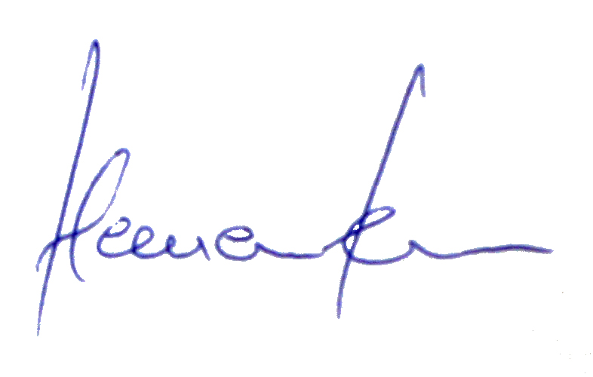
M. P. Zapisal: Klemen Kenda

